МИНИСТЕРСТВО НАУКИ И ВЫСШЕГО ОБРАЗОВАНИЯ РОССИЙСКОЙ ФЕДЕРАЦИИ
федеральное государственное бюджетное образовательное учреждение высшего образования
«Российский экономический университет имени Г.В. Плеханова»
Московский приборостроительный техникум
ОТЧЁТ
по учебной практике
УП.04.01 Учебная практика
Профессионального модуля ПМ.04 Сопровождение и обслуживание программного обеспечения компьютерных систем
Специальность 09.02.07 Информационные системы и программирование
Практическая работа 5. Аутентификация, роли и защита маршрутов
Студент Тропанец Егор Александрович
(фамилия, имя, отчество)
Группа Т-11-24
Руководитель по практической подготовке от техникума
Горбутова Маргарита Витальевна
(фамилия, имя, отчество)
«07» сентября 2026 года
Цель работы
Целью практической работы является вход в систему, разграничение функций по трём ролям и защита маршрутов на клиенте. Отдельная задача — понять, где проходит граница между удобством интерфейса и настоящей защитой: клиент только прячет кнопки и перенаправляет, а решение принимает сервер по подписанному токену.
Пятая практическая работа выполнена как продолжение проекта calc_web. Каталог из четвёртой работы остался на Dio. Добавлены регистрация, вход, выход, роли читателя, библиотекаря и администратора, обновление токена и выход по неактивности.
Ход работы
Формы входа и регистрации
Незалогиненный пользователь с любого внутреннего адреса попадает на /login, а параметр from запоминает, куда он шёл. После успешного входа маршрутизатор возвращает его на этот адрес, а не всегда на главную. Неверный пароль даёт сообщение «Неверный логин или пароль», а не пустой экран.
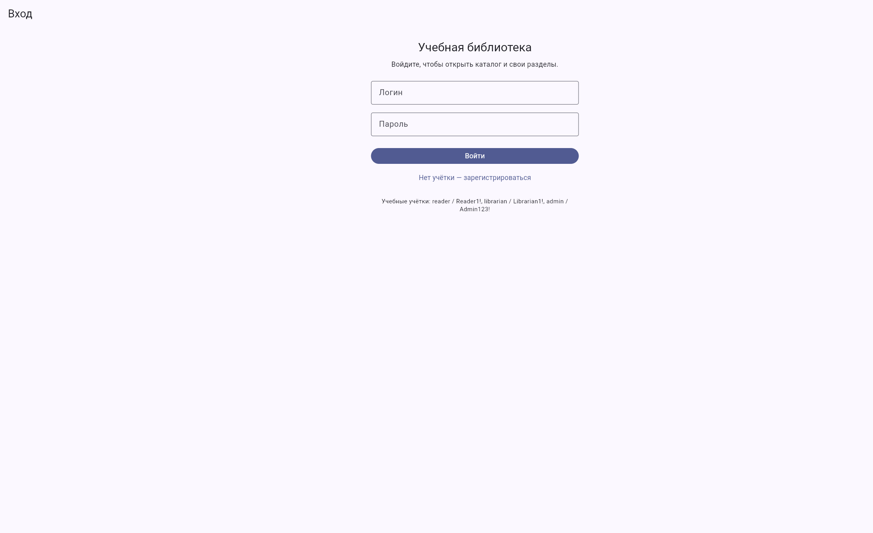
Рисунок 1 – Форма входа с учебными учётками
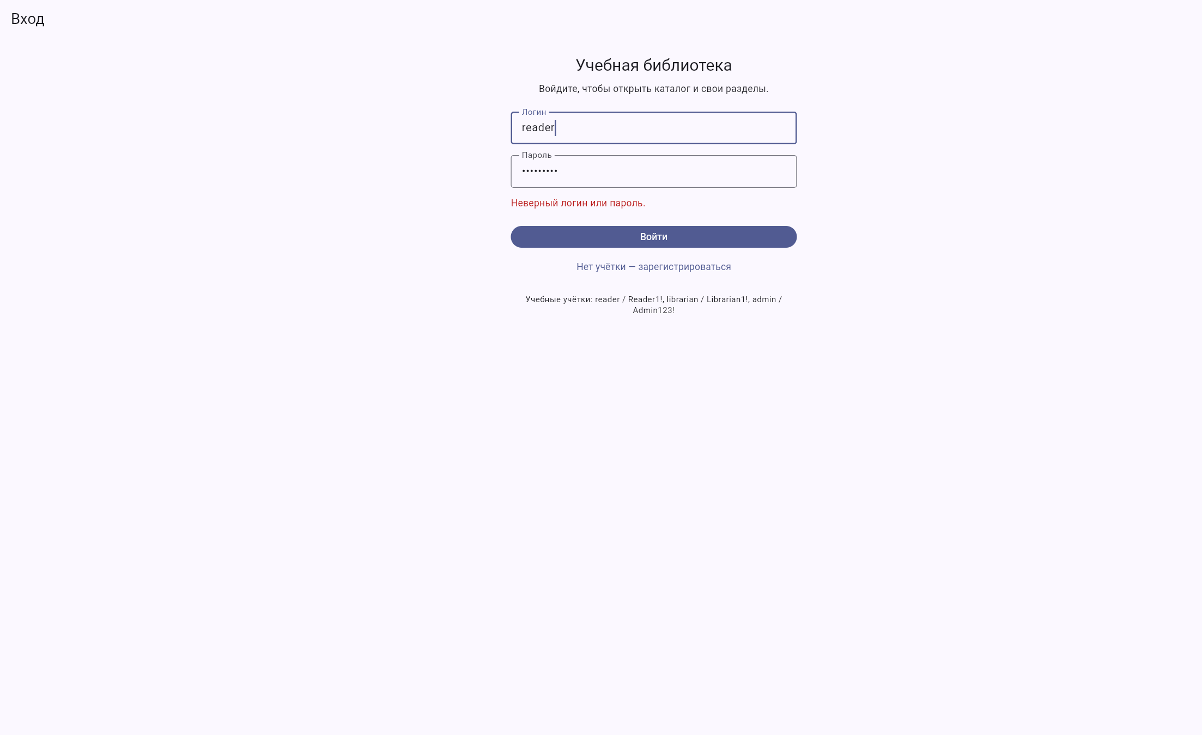
Рисунок 2 – Ошибка при неверном пароле
На регистрации пароль проверяется по мере ввода: не меньше восьми символов, цифра и специальный символ. Хеширование на клиенте не делается — пароль уходит как есть, хеш считает сервер.
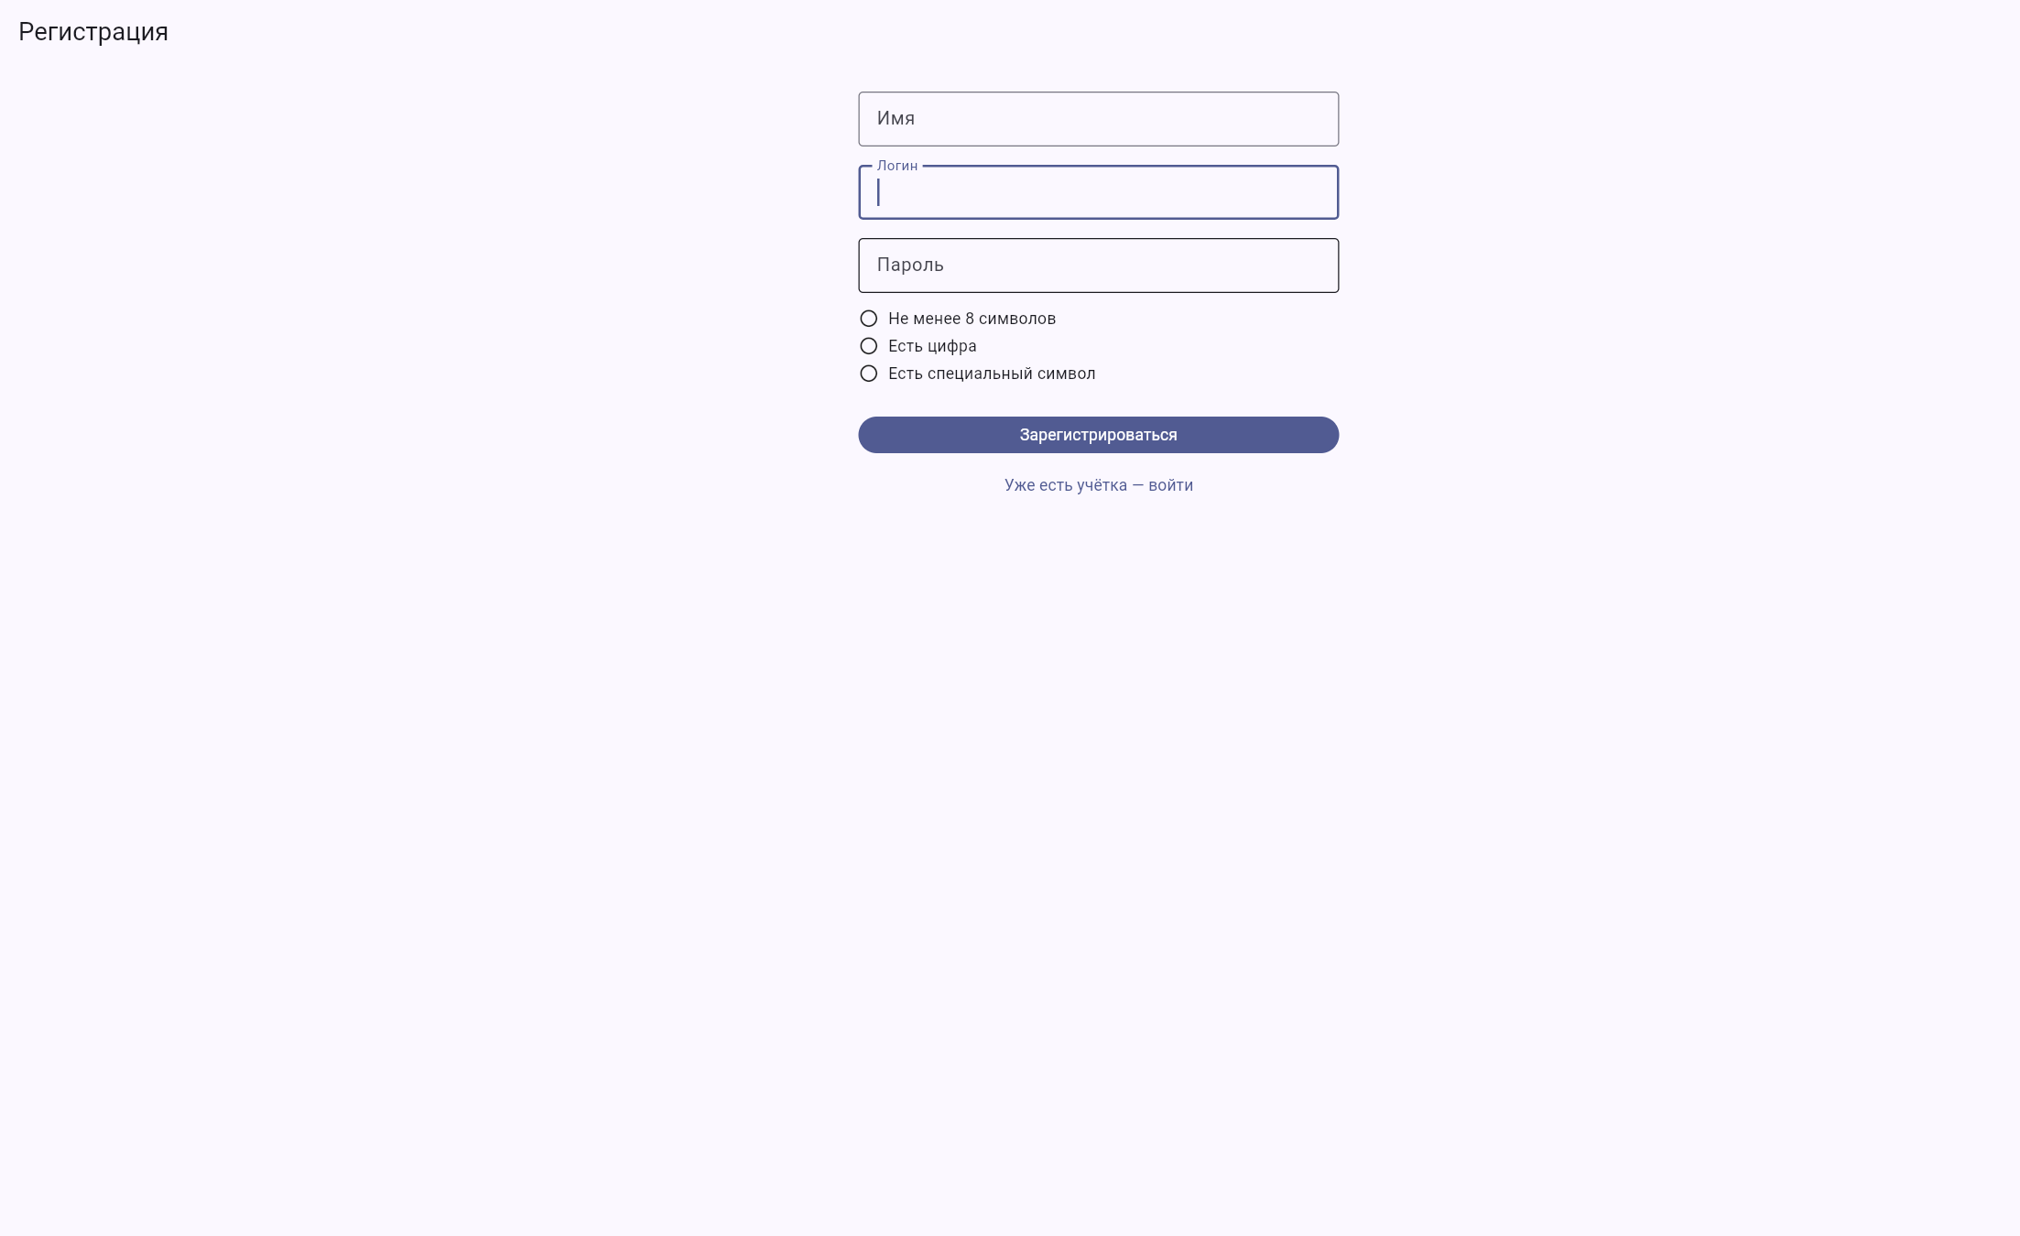
Рисунок 3 – Регистрация: правила пароля срабатывают сразу
Три роли
После входа в шапке видны имя и роль, есть кнопка выхода. Наборы кнопок на главной разные: у читателя каталог и «Мои выдачи», у библиотекаря стол выдачи и справочники, у администратора пользователи, статистика, физическое удаление и восстановление.
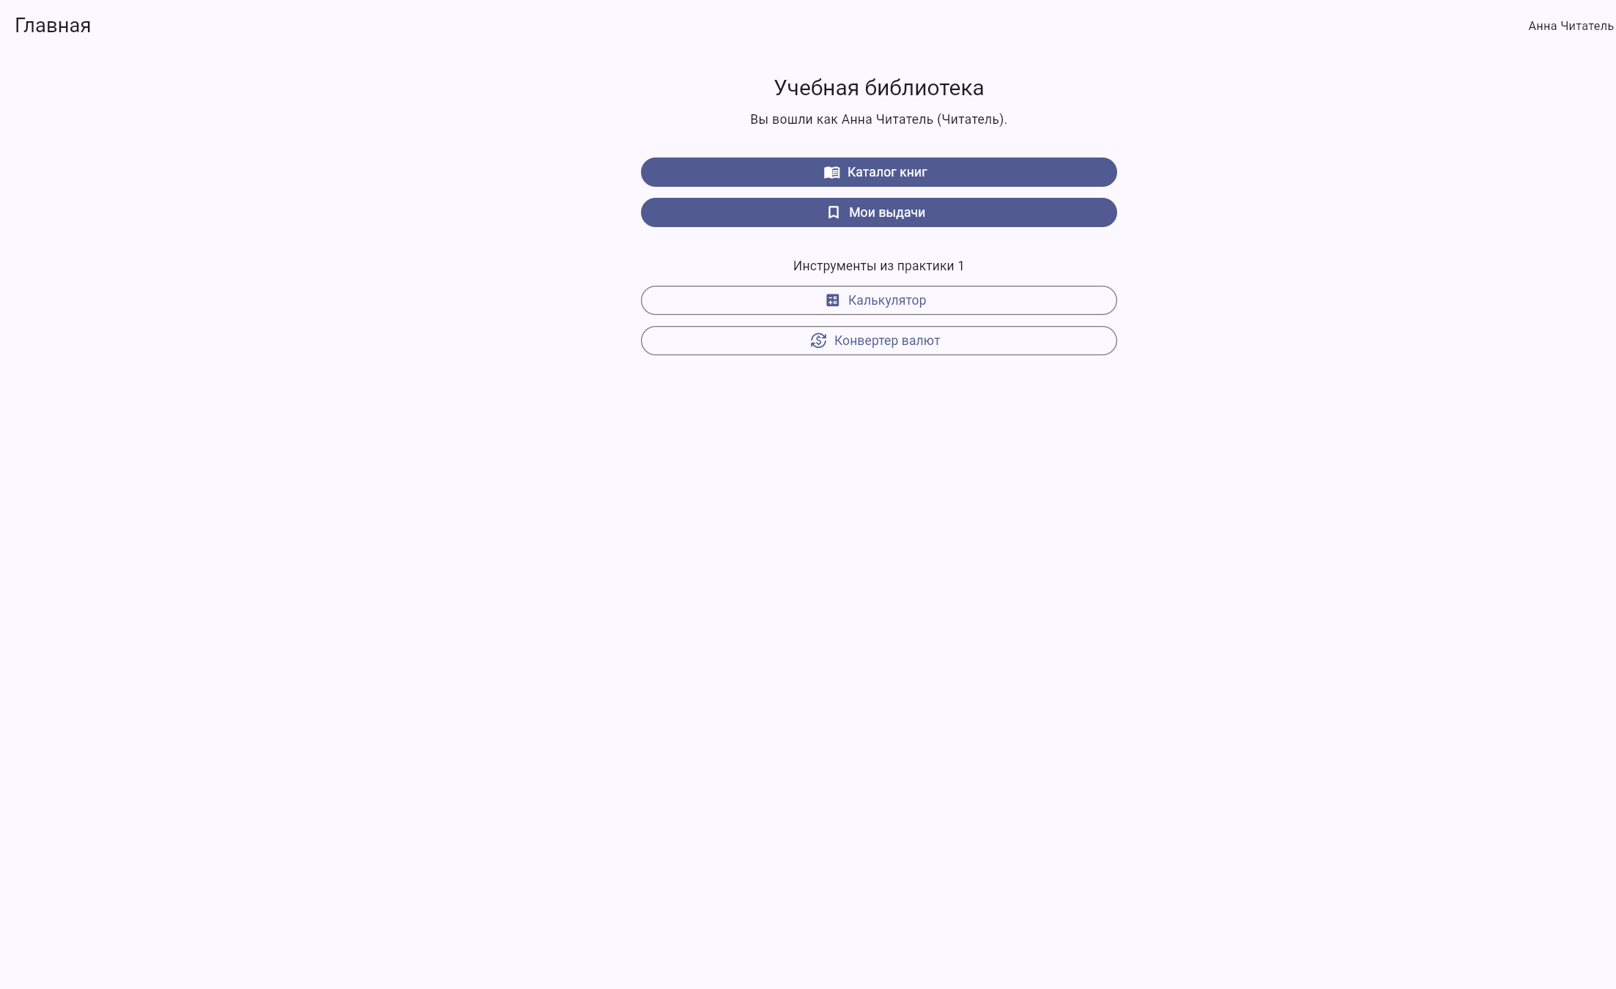
Рисунок 4 – Главная под читателем
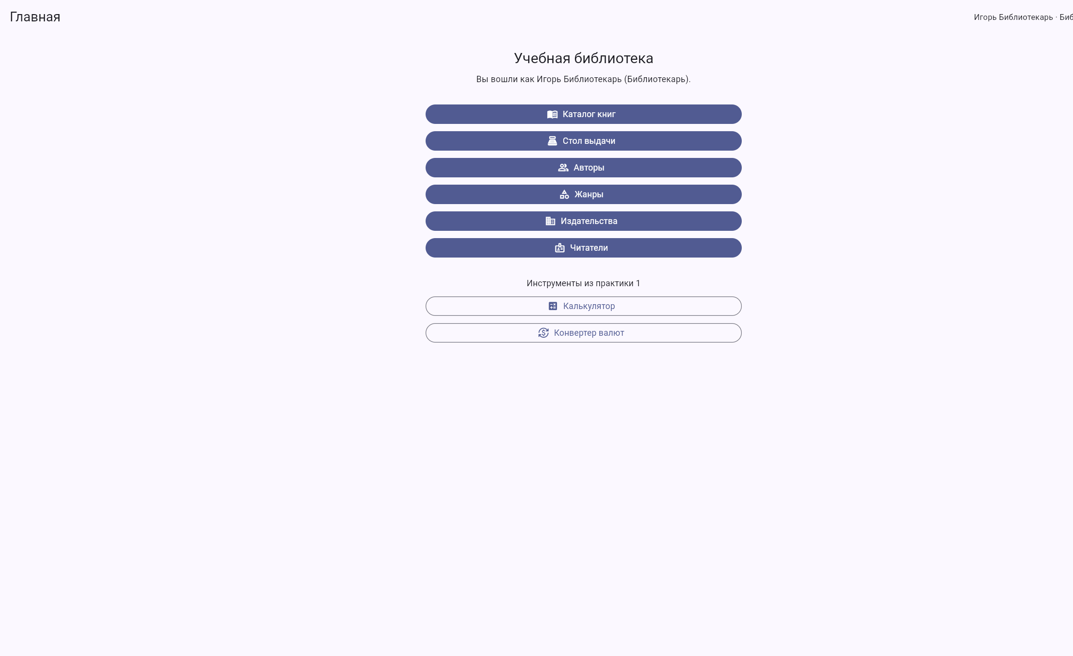
Рисунок 5 – Главная под библиотекарем
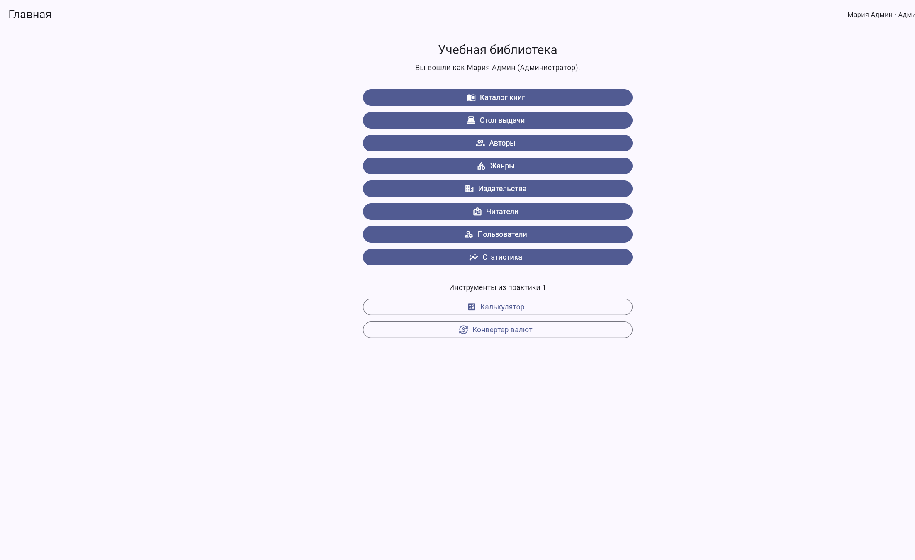
Рисунок 6 – Главная под администратором
Защита маршрутов
GoRouter смотрит AuthNotifier через refreshListenable. Если сессии нет, любой закрытый путь уводит на вход. Если роль не подходит, redirect отдаёт /forbidden, а не пустой экран. Я вошёл читателем и вручную открыл /admin/users.
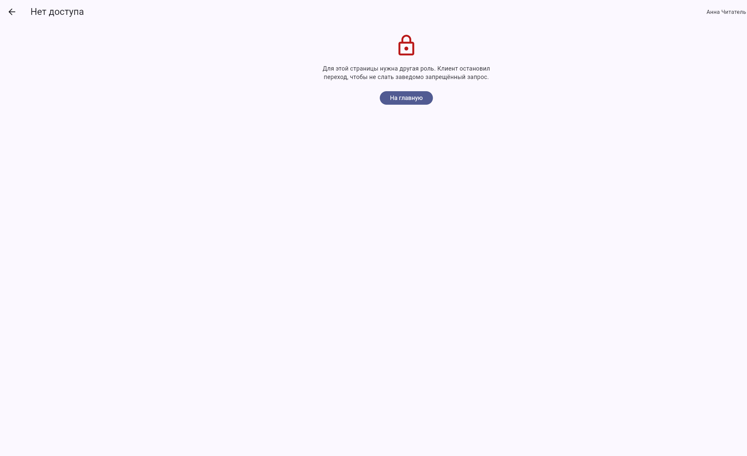
Рисунок 7 – Отказ при ручном открытии чужого адреса
Сессия, токен и неактивность
Access-токен живёт --ttl секунд (для проверки обновления сервер запускал с --ttl 60), refresh — неделю. Оба кладутся в shared_preferences, то есть в localStorage, и переживают перезагрузку. При 401 на защищённом адресе интерцептор обновляет пару и повторяет запрос. Пути /auth/ из этого правила исключены, иначе неверный пароль зациклил бы refresh.
Таймер неактивности слушает мышь и HardwareKeyboard, пишет время в localStorage и за 30 секунд до выхода показывает предупреждение. Отдельно ограничена общая длина сессии: даже при постоянной работе вход сбрасывается.
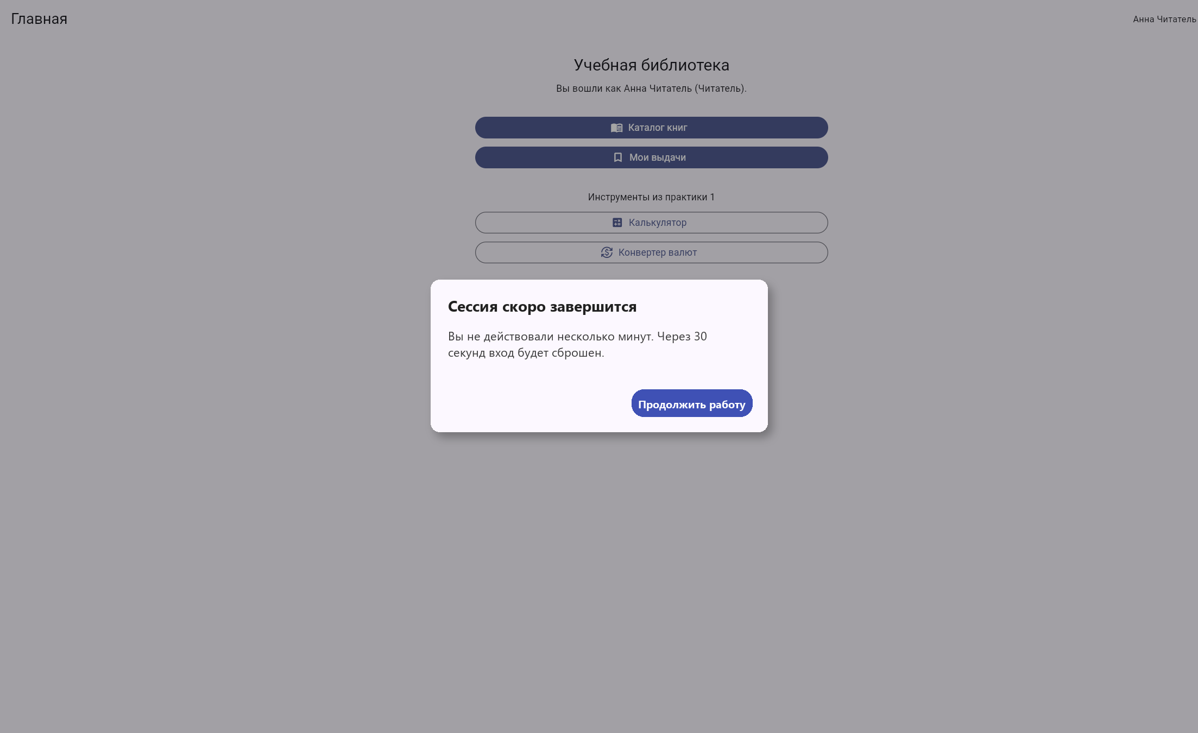
Рисунок 8 – Предупреждение о скором завершении сессии
Пункт 17. Клиентская проверка — не защита
Я вошёл читателем, в DevTools открыл Local Storage и подменил ключ flutter.auth_role на admin. Интерфейс прочитал роль из хранилища и нарисовал кнопки администратора. Запрос к /api/users всё равно ушёл с прежним токеном, в котором role=reader, и сервер ответил 403.
Так и должно быть. Роль в localStorage нужна только чтобы нарисовать меню. Решение «разрешить операцию» сервер берёт из подписи токена, а не из того, что прислал клиент. Любую проверку в Dart можно обойти правкой значений в браузере.
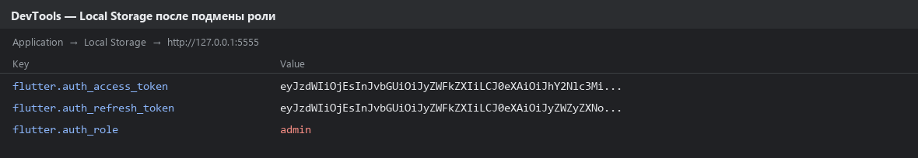
Рисунок 9 – Подмена роли в Local Storage
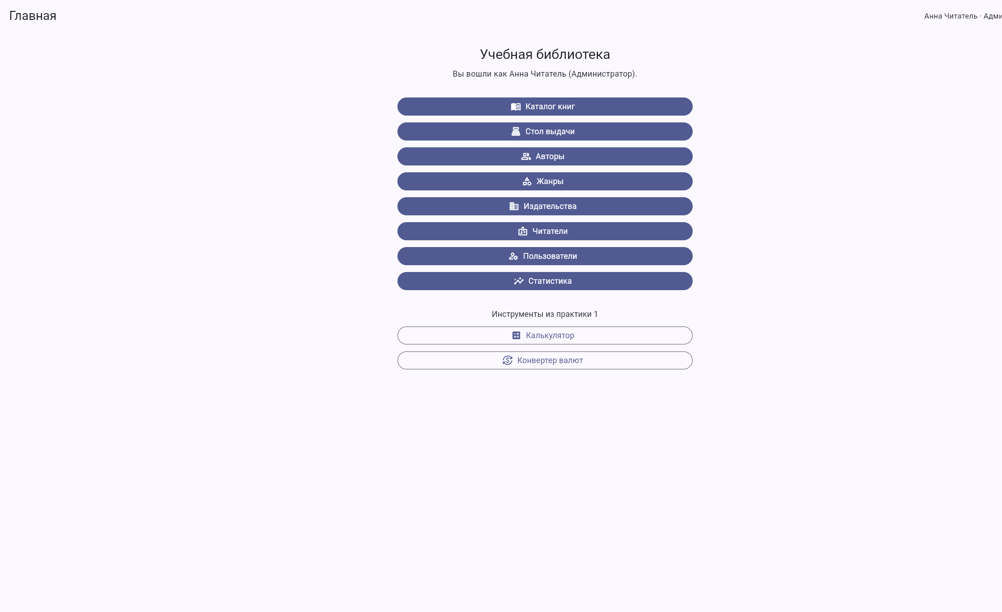
Рисунок 10 – После подмены появились кнопки администратора
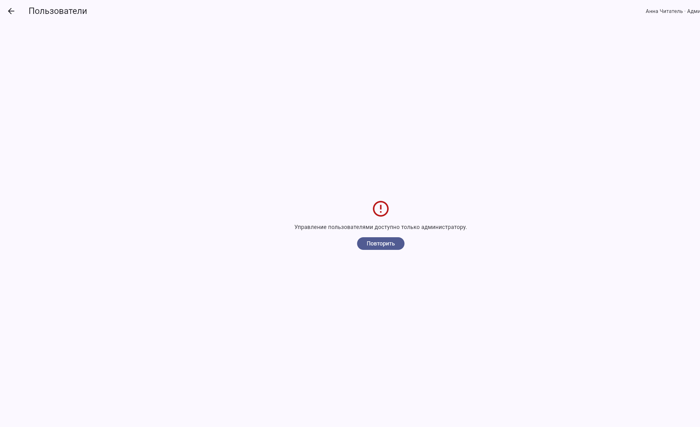
Рисунок 11 – Сервер всё равно ответил 403
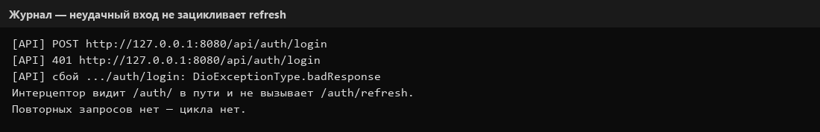
Рисунок 12 – Неудачный вход не запускает цикл refresh
Основные части кода
Маршрутизатор пересчитывает redirect при каждом notifyListeners у AuthNotifier. Ветка /admin/users пускает только того, кого интерфейс считает администратором. Это удобство: обойти redirect всё равно можно.
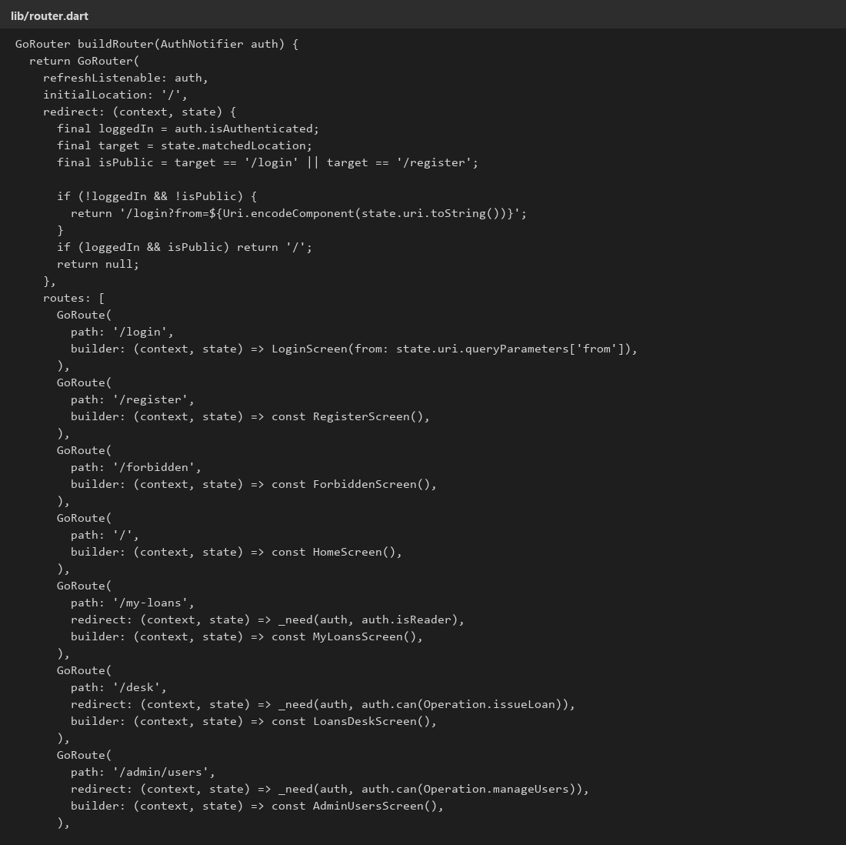
Рисунок 13 – Общий redirect и защита админских адресов
Сессия восстанавливается до построения дерева виджетов. has и can смотрят на роль из localStorage, чтобы пункт 17 был воспроизводим.
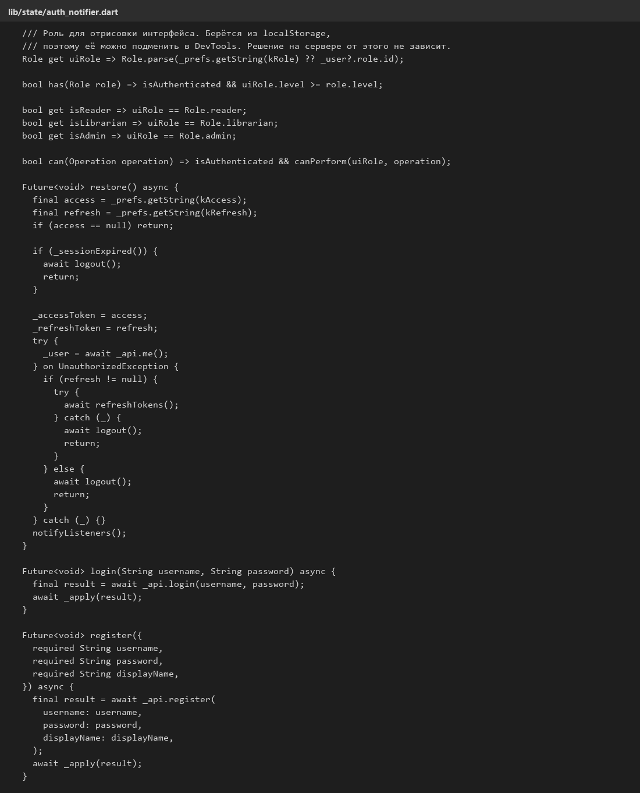
Рисунок 14 – Восстановление сессии и вход
Права собраны в canPerform: у ролей разные операции, а не разный объём одного и того же списка.
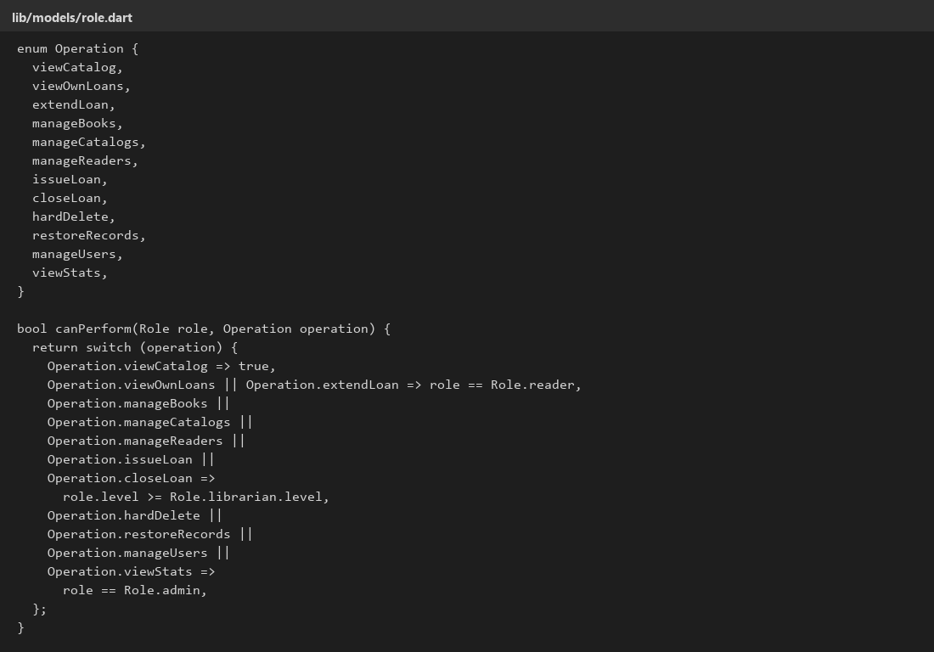
Рисунок 15 – Таблица операций по ролям в коде
Интерцептор обновляет токен только если путь не содержит /auth/.
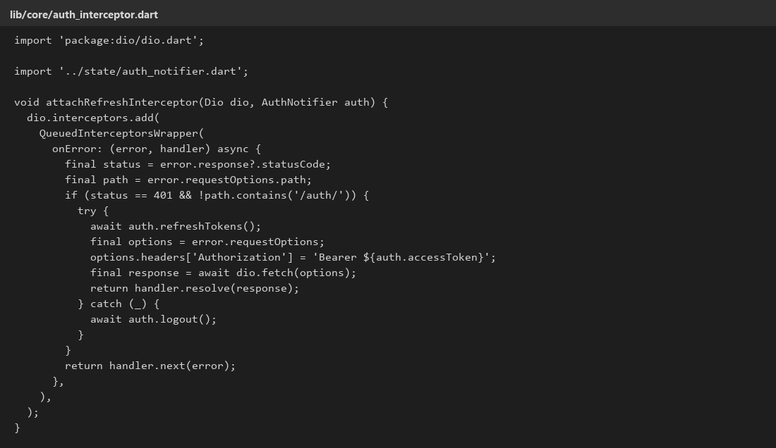
Рисунок 16 – Прозрачное обновление access-токена
InactivityWatcher стоит в builder у MaterialApp, чтобы showDialog видел Navigator. События не глотаются: Listener с HitTestBehavior.translucent и глобальный HardwareKeyboard.
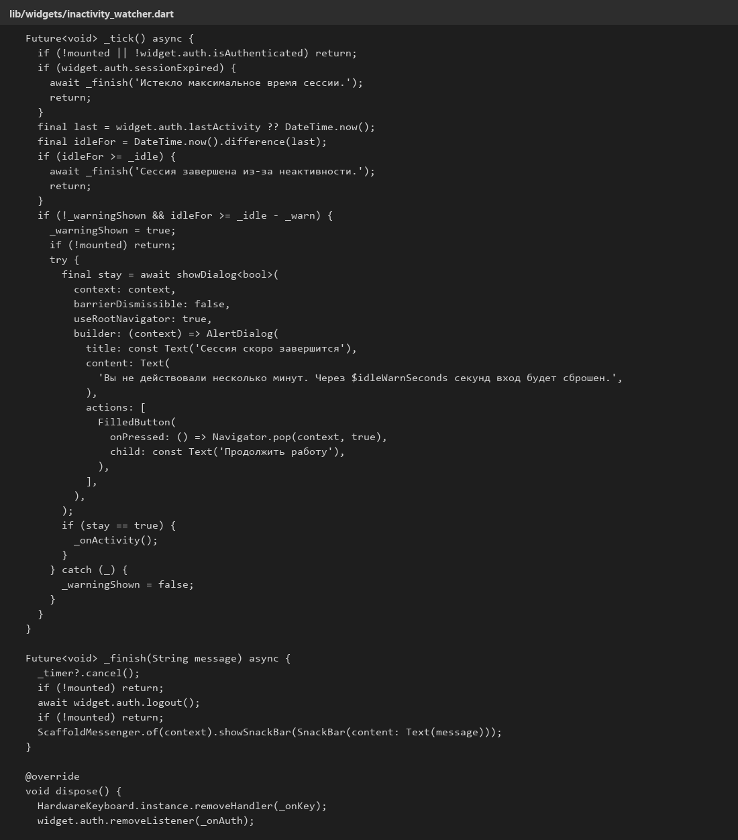
Рисунок 17 – Выход по неактивности и лимит сессии
Таблица прав
Операция | Читатель | Библиотекарь | Администратор
Просмотр каталога | да | да | да
Свои выдачи и продление | да | нет | нет
Книги, справочники, читатели | нет | да | да
Стол выдачи и закрытие | нет | да | да
Физическое удаление и восстановление | нет | нет | да
Пользователи и роли | нет | нет | да
Статистика | нет | нет | да
Уникальный экран | /my-loans | /desk | /admin/users, /admin/stats

Жизненный цикл токена
Этап | Что происходит
Вход / регистрация | Сервер отдаёт access и refresh, клиент кладёт их в localStorage
Каждый запрос | Интерцептор пишет Authorization: Bearer …
Перезагрузка | restore() вызывает /auth/me; при 401 пробует refresh
Истёк access | 401 на обычном запросе → /auth/refresh → повтор исходного запроса
Истёк refresh | logout(), переход на /login
Неактивность 3 минуты | Предупреждение за 30 секунд, затем выход
Лимит сессии | Выход независимо от активности
Выход | Ключи токенов, роли и времени удаляются

Проверка работы
flutter analyze замечаний не нашёл. В тестах шесть проверок canPerform и правила пароля, плюс прежние тесты репозиториев.
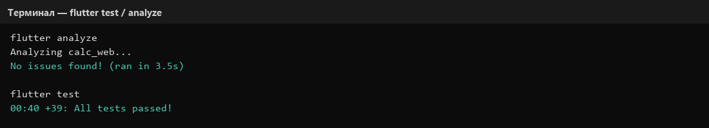
Рисунок 18 – Результат flutter analyze и flutter test
Вывод
В ходе практической работы я добавил регистрацию, вход, три роли с разными экранами, redirect, обновление токена и выход по неактивности.
Главный вывод для меня: спрятать кнопку и даже остановить go_router — это не защита. Настоящее решение принимает сервер, который читает роль из подписи токена. Клиент нужен, чтобы честный пользователь не тыкался в заведомо запрещённые адреса.

